|  |  |  |  |  |  |  |
| --- | --- | --- | --- | --- | --- | --- |
|  | **Délka** | **Šířka** | **Rozměr:**  **středová,**  **krajová výška** | **Váha** | **Cena s DPH** | **Poznámka** |
| Stříška průběžná  HLADKÁ | 50cm | 18cm | 4,4cm  3cm | 7kg | 150,- | Bez okapničky |
| Stříška průběžná  HLADKÁ | 80cm | 23cm | 5cm  2cm | 11kg | 400,- | S okapničkou |
| Stříška průběžná  HLADKÁ  HRUBÁ | 39cm | 27cm | 5,5cm  3cm | 9kg | 170,- | Bez okapničky |
| Stříška průběžná  Hladká | 80cm | 27cm | 5,5cm  2,3cm | 20kg | 400,- | S okapničkou |
| Stříška průběžná  HLADKÁ | 49cm | 30cm | 7cm  2,8cm | 13kg | 250,- | Bez okapničky |
| Stříška průběžná  HLADKÁ  HRUBÁ | 39cm | 35cm | 6,5cm  3,5cm | 13kg | 250,- | Bez okapničky |
| Stříška průběžná  HLADKÁ | 80cm | 40cm | 7,1cm  3cm | 38kg | 550,- | S okapničkou |
| Stříška průběžná  HLADKÁ | 80cm | 45cm | 8cm  3cm | 42kg | 600,- | S okapničkou |
|  |  | | | | | |
| Stříška sloupová  HLADKÁ  HRUBÁ | 39 cm | 39cm | 3,5cm | 13kg | 270,- | Bez okapničky |

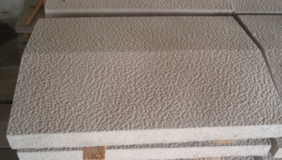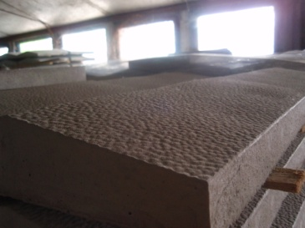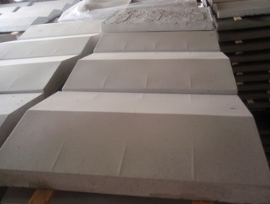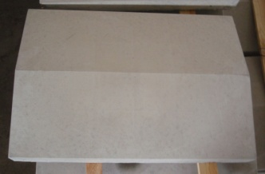**stříška HLADKÁ: stříška HRUBÁ:**